## Sédimentation littorale carbonatée

### 1. CARACTERES GENERAUX

Les sédiments littoraux des régions de basses latitudes sont à dominance carbonatée. La raison en est le faible apport silico-clastique venant du continent, dû aux conditions topo-graphiques et climatiques, et surtout l'intensité de la production de carbonates d'origine biologique. La précipitation biologique de carbonate de calcium se fait de diverses façons :Bioconstructions, animaux benthiques, organismes planctoniques, algues Il existe également une précipitation purement chimique du carbonate autour de particules en suspension . Le carbonate de calcium est sous forme d'aragonite, de calcite, de calcite magnésienne (contenant une quantité variable de MgCO3) et de dolomite (Ca,Mg) CO3.

### 2. ZONATION DU LITTORAL ET SEDIMENTATION

#### 2.1 Disposition générale

La plate-forme littorale est généralement coupée par une barrière parallèle à la côte qui isole une plate-forme interne protégée d'une plate-forme externe soumise à l'action des vagues. Comme sur les plages à sédimentation silico-clastique, le balancement des marées détermine les zones supra-, inter- et sub-tidales.

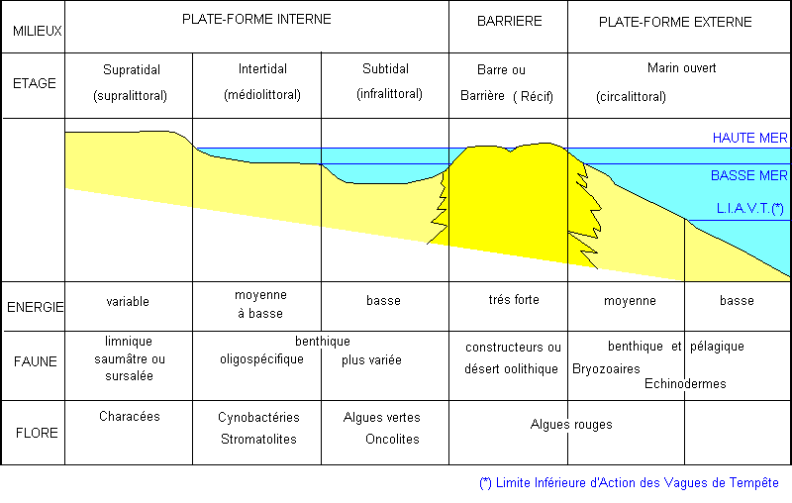

Figure 1: zonation d'un littoral à sédimentation.

#### 2.2 La plate-forme interne

L'hydrodynamisme est faible, il augmente à marée haute, quand les vagues franchissent la barrière, et en face des passes. La zone intertidale correspond à un niveau d'énergie moyen à faible. Sur la plage s'accumulent un sable bioclastique, formé de débris de squelettes et coquilles calcaires. Des débris moyens à grossiers et des oolites se déposent dans les chenaux de marées. Dans la partie supérieure de la zone intertidale peuvent se développer des encroûtements ou  des constructions algaires (stromatolites). La zone supratidale peut inclure des dunes éoliennes, des marécages et lagunes à tendance évaporitique (sebkha littorale). La zone subtidale est un milieu trés calme de décantation; il s'y dépose une vase calcaire.

#### 2.3 La barrière

La barrière est généralement construite par les coraux; elle est recouverte à marée haute mais partiellement émergée à marée basse. Le récif corallien représente une bioconstruction complexe dont la charpente est constituée par les coraux eux-mêmes (de nos jours des Hexacoralliaires) auxquels s'adjoignent des éponges, des bryozoaires, des algues encroûtantes, d'autres coelentérés

#### 2.4 La plate-forme externe

L'énergie sur le fond est moyenne dans la zone d'action des vagues. A partir d'une certaine profondeur, une cinquantaine de mètres, l'hydrodynamisme est trés faible. Les sédiments se déposent en fonction de ce gradient d'énergie: éléments grossiers à proximité de la barrière, boue calcaire ou argilo-carbonatée au large. La faune comprend des espèces benthiques et pélagiques de haute mer. Lorsque la production et l'apport de carbonates sont importants, la plate-forme s'étend vers le large et prograde dans le bassin marin.

### 3. ROCHES CARBONATEES NERITIQUES

La majeure partie des roches carbonatées des séries géologiques provient de la lithification de sédiments carbonatés littoraux.

#### 3.1 Lithification du sédiment

La diagénèse des sédiments carbonatés commence trés précocement. Elle comprend deux aspects principaux: (1) la cimentation, (2) la transformation. Des changements de composition chimique conduisent à la silicification ou la dolomitisation de la roche. Enfin l'enfouissement produit des dissolutions locales qui constituent des stylolites. La cimentation diffère selon la zone littorale considérée. Elle a été bien étudiée dans les milieux actuels.

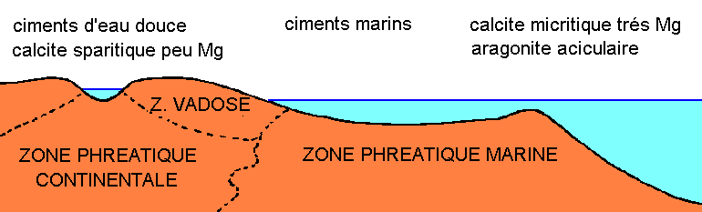

Figure 3: Diagénèse des sédiments carbonatés dans les principaux milieux littoraux

Dans la zone supratidale et le domaine continental, les pores du sédiment sont remplis alternativement d'eau douce ou d'air dans la zone vadose ou constamment remplis d'eau douce dans la zone phréatique plus profonde.

* En zone vadose, le carbonate précipite dans les vides d'abord sous forme de ciment gravitaire (ou stalactitique) à la face inférieure des grains et de ciment en ménisque entre les grains. La précipitation se poursuit sous forme de calcite peu magnésienne en grande cristaux irréguliers (sparite drusique) qui pouvent se développer de façon syntaxiale (en continuité avec le réseau cristallin de l'élément entouré par le ciment: ce phénomène affecte surtout les débris d'échinodermes). L'aragonite des débris d'organismes est dissoute; le magnésium des grains en calcite magnésienne est lessivé.
* En zone phréatique, le ciment est d'abord isopaque, en frange autour des grains; la sparite remplit ensuite les vides.
* Dans la zone intertidale, les sables de plage sont cimentés par des  ristaux aciculaires d'aragonite et de calcite magnésienne; le ciment est isopaque dans la zone phréatique marine; il est en ménisque dans la zone vadose.
* Dans la zone subtidale, des cristaux aciculaires d'aragonite et des petits cristaux de calcite magnésienne remplissent les cavités des fragments calcaires d'organismes. Les grains sont rassemblés en agrégats, le fond peut être induré en surface ("hard ground" ou surface durcie). En milieu plus profond, la calcite magnésienne microcristalline domine.

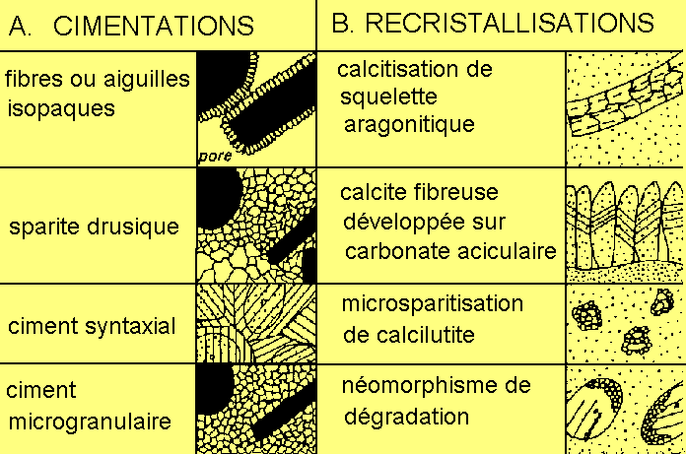

Figure 4: Aspects de la diagénèse carbonatée en lame mince

#### 

#### 3.2 Structures des roches carbonatées

Les sédiments carbonatés contiennent des grains et de la boue carbonatée qui sont ensuite liés par un (ou plusieurs) ciment.

a) Les grains

Ce sont des fragments carbonatés d'organismes (grains squelettiques ou bioclastes) ou des grains d'autre origine (grains non squelettiques). Les grains squelettiques sont fournis par de nombreuses espèces qui varient selon les conditions des milieux et la période géologique.

b) La boue carbonatée

Dans les roches calcaires, les grains sont souvent entourés par une phase calcaire microcristalline, la micrite, qui correspond à une boue déposée en même temps que les grains.

#### 3.3 Classification des roches calcaires

Plusieurs classification sont employées.

a) Classification de "type détritique" : elle repose sur la taille des grains: calcirudites (> 2mm), calcarénites (entre 2 mm et 62 µm) et calcilutites (> 62 µm).

b) Classification de Folk, reposant sur la nature des grains (ou allochems), de la matrice et du ciment.

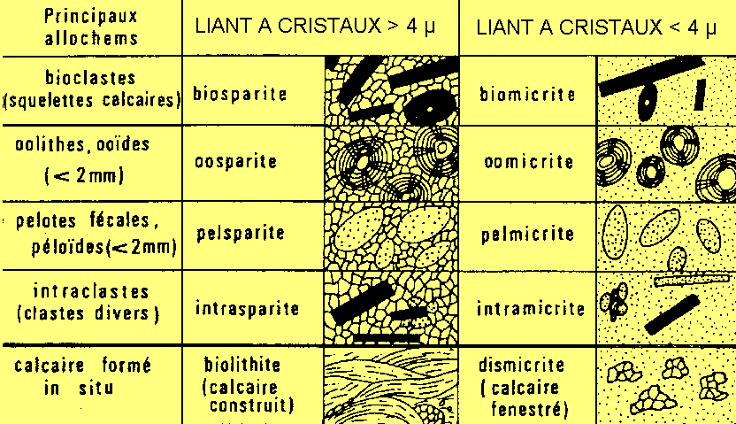Figure 6: Classification de Folk

c) Classification de Dunham, répartissant les roches d'après leur texture, c'est à dire la disposition respective de grains et la quantité de matrice ou ciment.

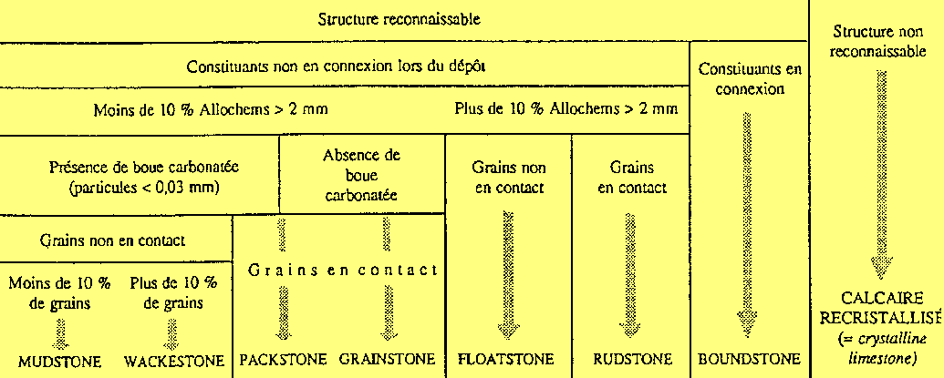Figure 7: Classification de Dunham

Les roches les plus fréquentes sont les grainstones (oosparites et biosparites), les wackestones (biomicrites et pelmicrites) et les boundstones (biolithites).

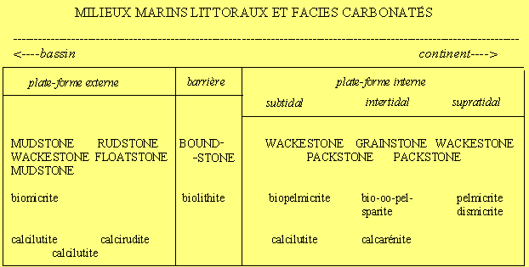Figure 8: Milieux marins littoraux et faciès carbonatés; la terminologie des 3 classifications est utilisée

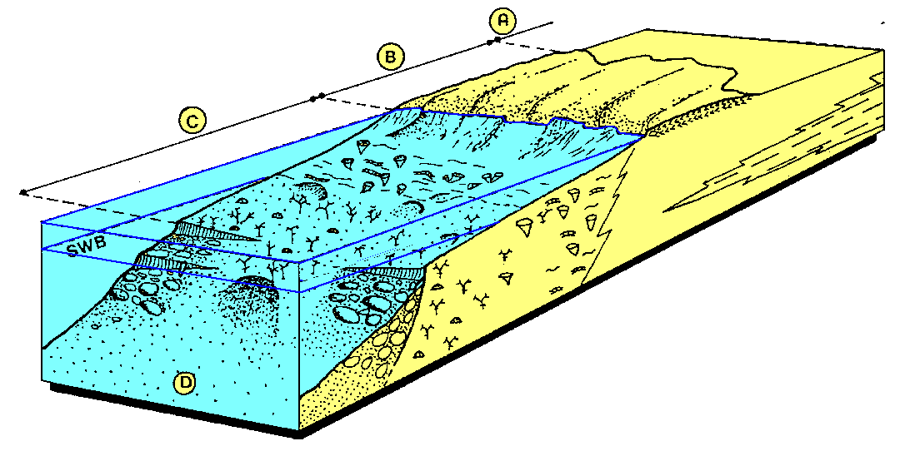Figure 9: Reconstitution d'un milieu récifal au Carbonifère. (A) plate-forme interne; (B) récif mort; (C) récif vivant; (D) pente récifale ; (SWB) limite inférieure d'action des vagues